Мама Катюши
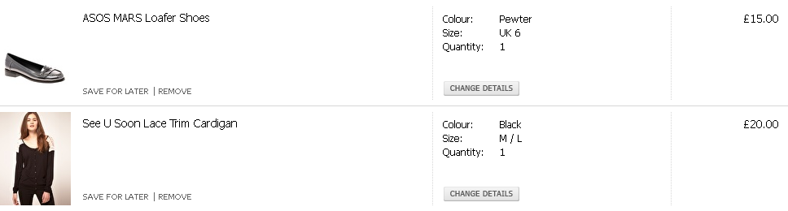
Итого: 35фунтов*1,1*50 = 1925руб
Доставка в Россию бесплатная.
К оплате: 1925руб

